Мастер-класс с педагогами «Ангел доброты»

Цель: Цель: формирование гуманного отношения к окружающим.
Задачи:
- углубить представления участников мастер-класса о познании себя через раскрытие понимания значения добра в жизни современного общества
- развивать желание творить добро.

Ход занятия.

Добрый день дорогие друзья!
Пусть этот мастер - класс принесет нам радость общения и наполнит души прекрасными чувствами.
Мы хотим пожелать вам всем добра, счастья, терпения и взаимопонимания! Пусть ваша жизнь всегда будет наполнена самыми светлыми чувствами: любви, надежды и веры.

Быть легче добрым или злым?
Наверно, легче злым.
Быть добрым – значит отдавать
Тепло свое другим.
Быть добрым – значит понимать
И близких, и чужих
И радости порой не знать,
Заботясь о других.
Конечно, доброму трудней,
И все же посмотри:
Как много у него друзей!
А злой всегда один.
«Педагог - зеркало детских душ»
Есть ли пути, ведущие к воспитанию добрых детей? Эти мысли волновали педагогов всех времен. Вспомним В. А. Сухомлинского, который долго и мучительно искал корни зла, жестокости и поиски увенчались такими выводами: "Если ребенка учат добру, в результате будет добро, учат злу - в результате будет зло, ибо ребенок не рождается готовым человеком, человеком его надо сделать".
Важнейшим педагогическим требованием воспитания доброты является: умение не только брать, но и отдавать. Ребенку присуща беспредельная потребность в любви и внимании тех, кто его окружает, он рано начинает чувствовать доброту и справедливость по отношению к себе. Советскими психологами доказано, что отсутствие родительской любви, заботы, теплоты, доброго отношения в целом отрицательно сказываются на развитии ребенка в целом. Но нельзя забывать другую сторону требования: учить детей отвечать на добро добром. Любить людей. Как можно сформировать отзывчивость без умения сопереживать, сочувствовать.
Ребенок не может ответить на заботу заботой, не умеет поставить себя на место другого - всему этому ребенка надо учить. Любого ребенка можно воспитать добрым, опираясь на стремление детей к хорошим поступкам. Дети действуют больше по велению сердца. Чем по законам здравого смысла поэтому воспитание доброты следует начинать с пробуждения добрых чувств, вызванных добрыми поступками самих родителе , других людей..Возникшие добрые чувства необходимо поддерживать. развивать. Детские чувства должны стимулировать детские поступки.
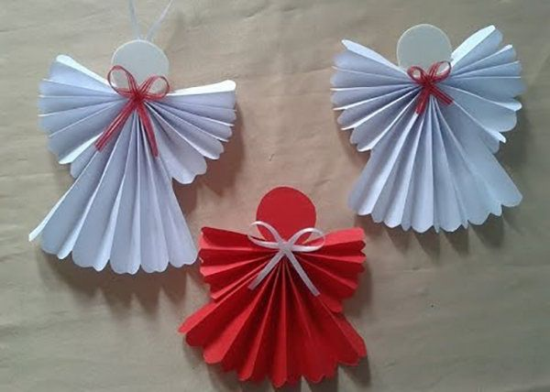
2. Практическая часть
Для основной части ангела понадобятся два прямоугольных, не очень узких отрезка бумаги.
Положите один отрезок узкой стороной к себе и с нее же начинайте создавать гармошку. Сначала сделайте небольшую складку вверх, затем переверните бумагу и снова сделайте складку такого же размера, как и первая. Продолжайте делать складки, пока не превратите весь лист в гармошку. Ширина складок зависит от размера ангела.
Превратите в гармошки оба отрезка.
Согните гармошки, сгиб должен быть в районе одной трети длины сложенной бумаги.
Склейте половинки гармошек.
Из бумаги вырежьте круг- это голова ангела.
Украсьте ангела (бантик, стразы и т.д.)
3. Заключительная часть.
Притча об Ангеле...
К человеку обратился ангел:
- Хочешь, я покажу тебе твою жизнь?
- Хочу, - сказал человек.
Ангел поднял его над землей и человек увидел всю свою жизнь и две пары следов, идущих рядом...
- Кто это рядом со мной?
- Это я, - говорит ангел. - Я сопровождаю тебя всю твою жизнь.
- А почему иногда видна только одна пара следов?
- Это самые трудные периоды твоей жизни... - говорит ангел.
- И что же, ты бросал меня в самые трудные минуты? - возмущенно спросил человек.
- Нет, я нес тебя на руках... - тихо ответил ангел.

